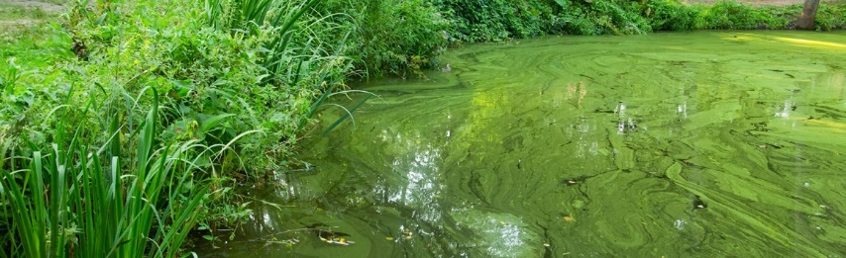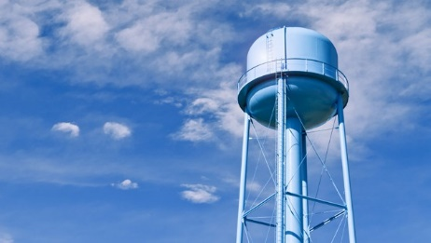
AVISO SOBRE AGUA POTABLE
SE DETECTÓ LA PRESENCIA DE [NOMBRE DE LA CIANOTOXINA] EN EL [NOMBRE DEL SISTEMA DE AGUA] NO CONSUMIR AGUA DE GRIFO – [FECHA DE EMISIÓN]

¿POR QUÉ SE EMITE UN AVISO?
- La [nombre de la cianotoxina], que es una toxina producida por cianobacterias (anteriormente conocidas como algas verdeazuladas), se detectó en el agua potable del [nombre del sistema] el [fecha].
- Se detectaron niveles elevados de toxinas en [nombre de la fuente] que suministra agua a [área geográfica, ciudades,
condados, segmentos del sistema de distribución, etc.].
- El [nombre del sistema] adoptó las siguientes medidas para reducir los niveles de [nombre de la cianotoxina]: [enumerar
acciones, tales como modificación del tratamiento, cambio de fuente, etc.].
- Las muestras obtenidas el [fechas] indican la presencia de [nombre de la cianotoxina] en el agua potable de [niveles o intervalos], que supera el nivel de aviso de salud de [nivel] de [nombre de la cianotoxina] en el agua potable emitido por la Agencia de Protección Ambiental de EE. UU.

¿QUÉ DEBO HACER?

No consuma agua de grifo.
- Debe utilizar [fuentes alternativas de agua] para beber, preparar leche de fórmula, hielo, alimentos y bebidas.
- No hierva el agua de grifo. Si lo hace, eso no eliminará las cianotoxinas y puede aumentar los niveles de toxinas.
- Puede usar el agua de grifo para bañarse, lavarse las manos, lavar los platos, usar inodoros, limpiar y lavar la ropa. No obstante, debe supervisar a los bebés y niños menores de seis años cuando se bañen o realicen otras actividades con agua de grifo para evitar el consumo accidental.
- El consumo de agua que contenga [nombre de la cianotoxina] en niveles que superen los avisos nacionales de salud de agua potable puede generar el riesgo de padecer diferentes efectos adversos en la salud, que incluyen malestar estomacal, vómitos y diarrea así como también daño renal y hepático. Si usted o un familiar experimenta una enfermedad, busque atención médica.
- Los animales pueden ser vulnerables a los efectos adversos en la salud que provoca la [nombre de la cianotoxina] en los niveles detectados que se indican anteriormente; piense en la posibilidad de suministrar fuentes alternativas de agua a los animales. Si los animales muestran signos de enfermedad, comuníquese con un veterinario.
- Si usted, un familiar o sus animales manifiestan efectos adversos en la salud relacionados con la cianotoxina,
comuníquese con [Departamento de Salud estatal o local] para informar sobre la enfermedad.

¿QUÉ MEDIDAS SE ESTÁN TOMANDO?
- El [nombre del sistema] trabaja en forma conjunta con las agencias de salud pública y de respuesta ante emergencias locales y estatales para resolver la situación y reducir de manera rápida los niveles de [nombre de la cianotoxina] en el agua de grifo.
- El [nombre del sistema] publicará un aviso actualizado cuando: los niveles de [cianotoxina] sean inferiores o equivalentes a los avisos nacionales de salud sobre agua potable; se anule este Aviso de no consumo; o si hay cambios en las condiciones de este Aviso de no consumo.
- Para obtener más información, comuníquese con [información de contacto] o visite [sitio web].
Divulgue esta información a otras personas que consuman esta agua, en especial aquellas que posiblemente no hayan recibido este aviso en forma directa (por ejemplo, personas que viven en apartamentos, hogares de ancianos, escuelas y empresas). Para hacerlo, exhiba este aviso en un lugar público o distribuya copias en forma personal.
Usted recibe este aviso mediante [sistema].
N.º de identificación del sistema de agua estatal: Fecha de distribución:
Número de teléfono [000-000-0000] [123 calle, ciudad, estado 00000]
[www.URL.com]

